# **GESTIÓN DE RUTAS ÓPTIMAS PARA VEHÍCULOS ELÉCTRICOS**

| Luisa María Vásquez Gómez  Universidad Eafit  Colombia  lmvasquezg@eafit.edu.co | Juan José Parra Díaz  Universidad Eafit  Colombia  jjparrad@eafit.edu.co | Mauricio Toro  Universidad Eafit  Colombia  mtorobe@eafit.edu.co |
| --- | --- | --- |

# **RESUMEN**

El problema a tratar en este proyecto es el problema de enrutamiento de vehículos eléctricos, el cual consiste en el hallazgo de las mejores vías y rutas para este tipo de vehículos, de manera que estos logren llegar a su destino, sin quedarse sin energía y optimizando al máximo los costos de transporte. La importancia de este problema está principalmente en el sector de los envíos en un futuro no muy lejano, cuando se reemplacen las fuentes de energía obsoletas con las renovables, en donde cada vehículo contiene una cantidad de paquetes que debe entregar en puntos específicos de la ciudad, pero, al ser eléctricos, no cuentan con una duración de la batería muy óptima, por lo que tener las rutas ideales trazadas es un aspecto vital para el funcionamiento adecuado de estas. Hoy en día se pueden ver aplicaciones de este problema en el sector de la limpieza, específicamente con los camiones encargados de recoger la basura, cuyo objetivo es recorrer toda la ciudad de la manera más eficiente, sin dejar acumular la basura excesivamente.

## **Palabras clave**

|  |
| --- |
| Energía renovable, vehiculos electricos, ruta, carga lineal,  minimización, mapa bidimensional, estación de carga,  algoritmo, grafo, desplazamiento, duración, eficiencia. |

## 

## **Palabras clave de la clasificación de la ACM**

## Theory of computation → Design and analysis of algorithms → Graph algorithms analysis → Shortest paths

* Applied computing → Enterprise computing → Operations research
* Human-centered computing → Visualization → Accessibility

# **1. INTRODUCCIÓN**

El acelerado desarrollo de las nuevas tecnologías ha traído consigo los problemas que conlleva usarlas de la manera más óptima, sin desperdiciar su potencial y teniendo en cuenta todas las limitaciones que estas traen. La situación con los vehículos eléctricos no es diferente, estos tienen un campo de acción muy grande y traen una mejora significativa, tanto a la sociedad como al medio ambiente, pero estos significan una duración menor de cada viaje debido a las limitaciones que traen el uso de baterías eléctricas en vez de combustibles.

En este documento se tratarán diferentes posibles soluciones que logren hacer que este problema se reduzca lo más posible, a través de algoritmos que analicen de múltiples maneras diferentes estructuras de datos en las que será guardad la información de cada “mapa” entregado.

# **2. PROBLEMA**

El problema que será desarrollado en este documento es el siguiente: ¿Cómo encontrar una ruta óptima en la que un conjunto de vehículos eléctricos visite a múltiples clientes diferentes?

# **3. TRABAJOS RELACIONADOS**

## **3.1 Algoritmo de la Colonia de Hormigas (ACO)**

El algoritmo de la colonia de hormigas es un algoritmo que tiene como objetivo imitar el comportamiento de estos insectos, los cuales se desplazan de un nodo inicio a uno fin dejando un camino, que con el tiempo se va desvaneciendo, a seguir por las otras hormigas que lo encuentren. Como el camino va desapareciendo, los caminos más largos desde el nodo inicio hasta el fin serán olvidados con el tiempo, mientras que por los cortos y eficientes, las hormigas lo reforzarán y seguirán usándolo.

**Gráfico 1:** Explicación del Algoritmo de la Colonia de Hormigas.[1]

## **3.2 Algoritmos genéticos**

Los algoritmos genéticos son un tipo de algoritmos que, como lo dice el nombre, “evolucionan” para buscar la mejor solución a un problema. Estos algoritmos funcionan al enviarles un número de entradas, y, a partir de ellas, genera una salida aleatoria. Tras muchas salidas, el algoritmo elige las que hayan proporcionado los mejores resultados, las combina y las altera, para así seguir probando salidas y mezclando soluciones, hasta que se llegue a un resultado suficientemente bueno que proporcione la solución óptima al problema.

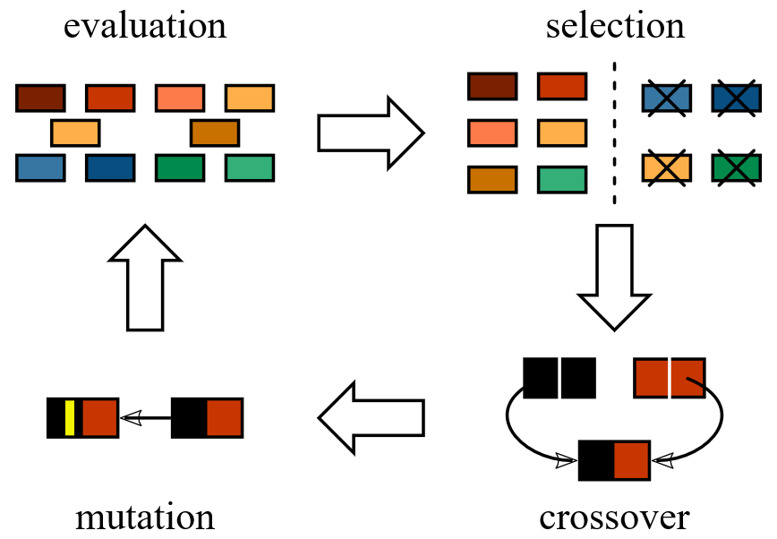

**Gráfico 2:** Explicación del funcionamiento de algoritmos genéticos.[2]

## **3.3 Heurística constructiva**

Una heurística constructiva es un algoritmo que va construyendo una solución completa a partir de una solución vacía añadiendo a esta última, en cada iteración, la mejor elección local de un conjunto de posibles elecciones. Este método ha sido usado para solucionar problemas como el problema del vendedor viajero, sin embargo, a pesar de encontrar una solución completa, esta no es la más efectiva. A continuación se muestra un ejemplo de heurística constructiva eligiendo siempre el arco más corto a un nodo no visitado que sale de un nodo:

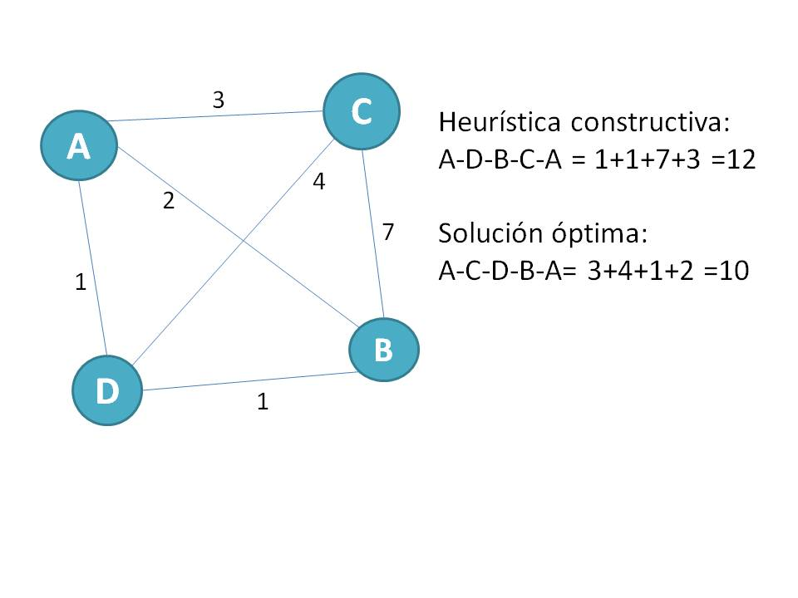

**Gráfico 3:** Recorrido de todos los nodos de un grafo con heurística constructiva.

## **3.4 Búsqueda tabú**

Creada por Fred W. Glover, es un método de optimización matemática que genera iterativamente diferentes soluciones y las almacena en una estructura de memoria hasta cumplir determinada condición de parada, y al finalizar, define la solución final como la más óptima de las generadas. Por ejemplo, en el problema del vendedor viajero, se genera una solución a partir de una heurística constructiva anteriormente descrita y a partir de esta, se generan nuevas soluciones intercambiando aleatoriamente el orden en que se visitan las ciudades hasta cumplir con cierto número de iteraciones.

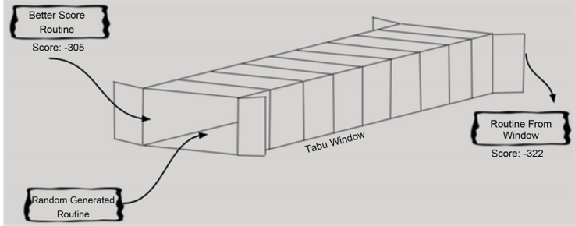

**Gráfico 3:** Representación gráfica de la búsqueda tabú.3

# **REFERENCIAS**

1. Johann Dréo, 27 mayo, 2006. <https://commons.wikimedia.org/wiki/File:Aco_branches.svg>

## 2. Cheng Yu, Jade. Numerical Optimization, Genetic Algorithms. http://www.jadecheng.com/au/coalhmm/optimization/

3. Tanzila Islam, Zunayed Shahriar, Mohammad Anower Perves, Monirul Hasan. University Timetable Generator Using Tabu Search. http://file.scirp.org/Html/3-1730343_73004.htm

4. Dr Rong Qu. Constructive Heuristic Methods. http://www.cs.nott.ac.uk/~pszrq/files/2AIMconstruct.pdf

______________________________

3 Tomado de: http://file.scirp.org/Html/3-1730343_73004.htm

1. Tomado de: <https://commons.wikimedia.org/wiki/File:Aco_branches>.svg
2. Tomado de: <http://www.jade-cheng.com/au/coalhmm/o>ptimization/